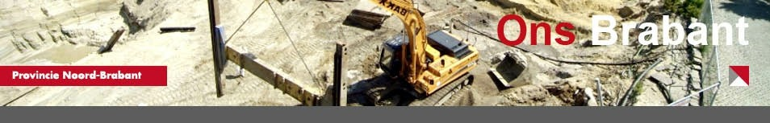

Melding datum start of einde ontgronding

TOELICHTING BIJ DIT FORMULIER
In de vergunning of melding voor de ontgrondingsactiviteit bent u gevraagd de start en beëindiging van een ontgronding te melden.

De start van de ontgronding moet u minimaal 5 werkdagen voor aanvang melden.
Beëindiging van de ontgronding meldt u binnen 10 werkdagen nadat de werkzaamheden zijn afgerond.

VRAGEN
Heeft u vragen bij het invullen van het formulier dan kunt u contact opnemen met de omgevingsdienst Zuidoost Brabant via e-mail ontgrondingen@odzob.nl of via telefoonnummer 088 3690 369.

Uitvoering van deze taak is door de provincie gemandateerd aan de Omgevingsdienst Zuidoost Brabant.

GEGEVENS VERGUNNING OF MELDING ONTGRONDING
Projectnaam

Nummer vergunning/melding Verleend op d.d.

Ik wil de ontgronding: starten / beëindigen op (datum)

CONTACTGEGEVENS

Contactpersoon Voorletter(s) Achternaam

E-Mail Controle E-Mail Telefoon

